Sziasztok!
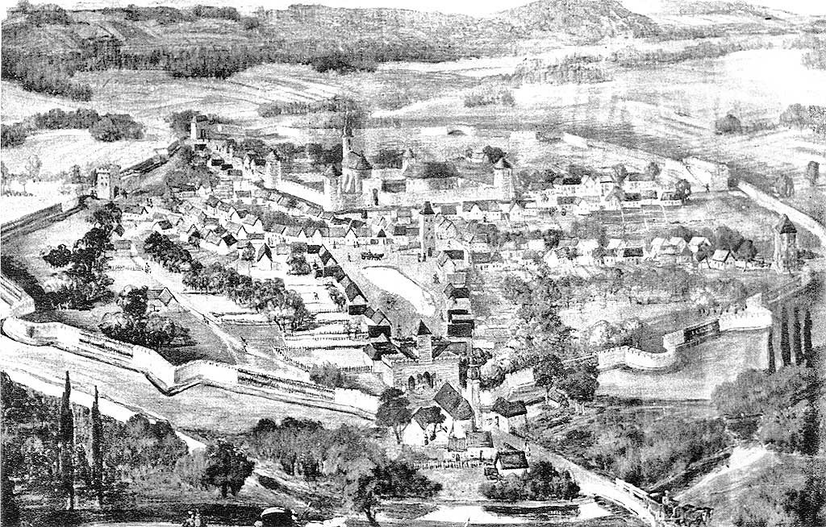
Az előző szakkörön megtudhattuk, hogy Savaria elpusztult és helyén jelentéktelen kicsi település jött létre. Valószínű, hogy nevét ebben az időben kapta – Szombathely - .
A kis település története összefügg a korai feudalizmus történetével. Először királyi majd nemesi vármegyéhez tartozott. A 12. századtól különféle harcok és háborúk sújtották az ország nyugati részét, pont erről az időszakról és Szombathelyről nem sokat tudunk. A török uralom alatt a Királyi Magyarországhoz tartozott a város. Az állandó török veszély miatt a vasvári káptalan Szombathelyre költözött 1578-ban. A város ezután Vas vármegye székhelye lett és gyors fejlődésnek indult.
Kérlek benneteket, ha van időtök és kedvetek nézzetek utána Szombathely városnév történetének.

Lenne egy kérésem is! Azon a településen, ahol laktok milyen nemesi családok éltek a középkorban. Van-e róluk valamilyen érdekes történet, ha igen röviden írjátok meg!

